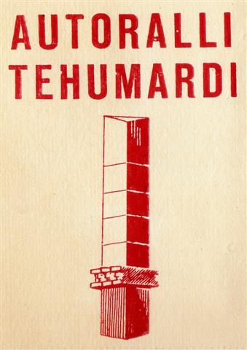

TEHUMARDI RALLI
I KOKKUTULEKU
14.09.2013
MAANTEESÕIDU AJAKONTROLLPUNKTID

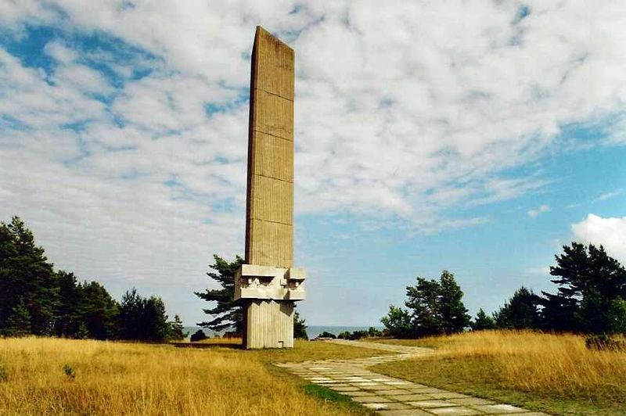
AKP-0 TEHUMARDI MÕÕK

Tehumardi öölahingu paigas kõrgub 21-meetrine dolomiidist mälestussammas, mis sümboliseerib mõõgatera. Öölahing toimus 1944. aasta 8.oktoobril hilisõhtul, Kuressaarest läänes Tehumardi küla lähedal Saksa ja Nõukogude väeüksuste vahel. Tehumardi öölahing oli üks Teise Maailmasõja verisemaid lahinguid Saaremaal. Lahing kujunes käsitsivõitluseks, mille käigus kaotas kumbki pool langenute ja vangistatutena umbes 200 meest.

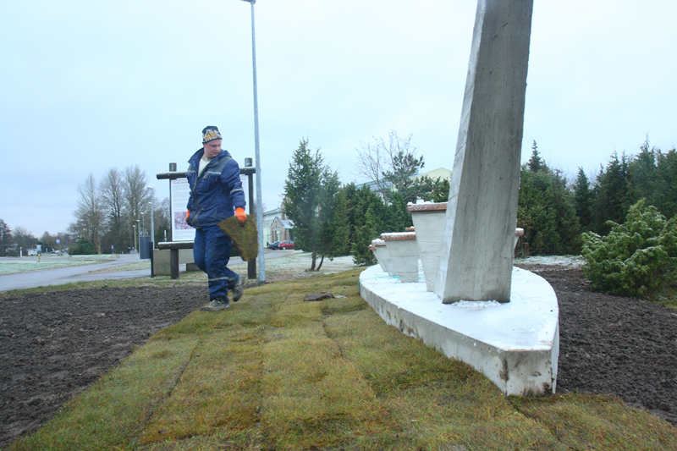
AKP-1 SALME MUINASLAEV

2008. aastal leiti Salme põhikooli hoone lähedalt üllatuslikult inimluud. Paari aasta jooksul tuli väljakaevamistel välja kaks laevamatust. Laevad on pärit 750-ndatest aastatest. Sellist leidu pole arheoloogiadoktori Jüri Peetsi hinnangul varem Eestist olnud. Laevadest leiti kullatud käepidemega mõõk, vaalaluust mängunupud, kilbid ja muud. Kahes laevas oli kokku 42 sõdalase luustikud. 2012. aastal paigutati leiukohta mälestusmärk.

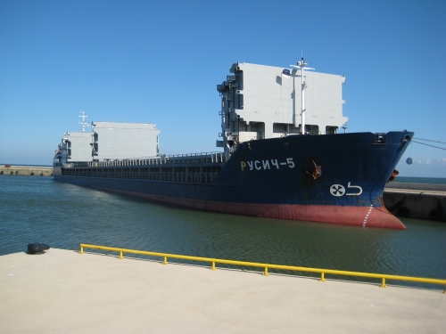
AKP-2 MÕNTU SADAM

Endine Nõukogude vägede mereväebaas – nüüdne kaasaegne sadam koos toimiva külmhoonega. Vahepealsetel aastatel toimus siit regulaarne laevaühendus Lätiga. Mõntu sadam rajati Esimese Maailmasõja ajal Sõrve poolsaarele ehitatud kindlustuste juurdeveosadamaks.

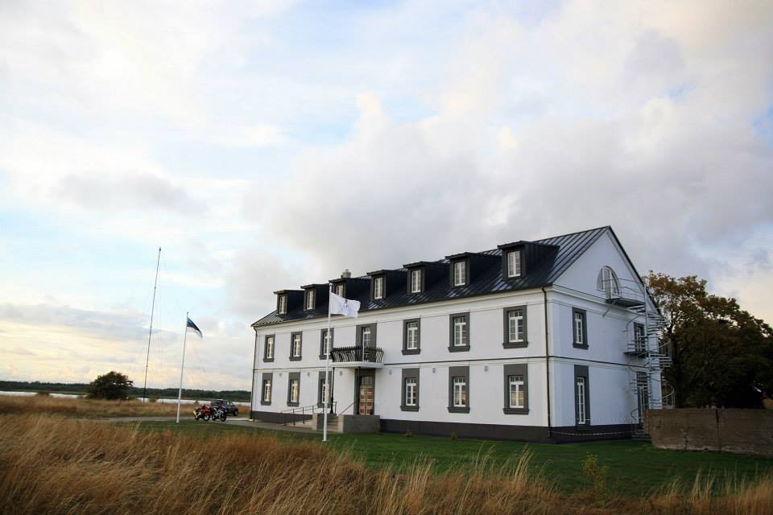
AKP-3 SÕRVE KÜLASTUSKESKUS

Külastuskeskuse keskne hoone on endine tuletornilinnaku töötajate elamu. Siin asub suur osa keskuse atraktsioonidest, sealhulgas Eesti tuletornide teemaline ekspositsioon. Külastuskeskuses asub turismiinfopunkt, kust külastajad saavad teavet ka piirkonna teiste turismiteenuste ja atraktsioonide kohta. Hoones asub laste mänguala koos päevahoiuga ja looduseavastamise tuba, kus saab õppida põnevaid fakte Sõrvemaa looduse kohta. Tuletornilinnaku õues asub simmanimaja, kus saab korraldada kontserte, tantsuõhtuid ja teatrietendusi, lisaks kunstnikele maalilaagreid, näitusi, workshoppe. Vanasse keldrisse luuakse mahetoodete müügikoht, saab pidada laatasid jms. Taastatud on ka vana saun, kus asub väljapanek merepäästest.

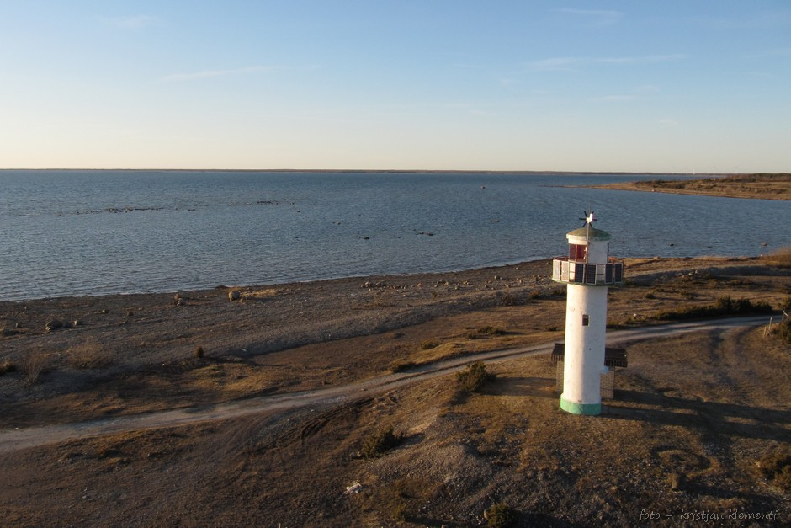
AKP-4 LÕU MAJAKAS

Sõrve poolsaare meremärkidest jäi Teise Maailmasõja järel püsti vaid Lõu majakas, silindriline raudbetoonist tuletorn, mille ehitus lõppes 1935. aastal. Majaka kõrgus 9 meetrit.

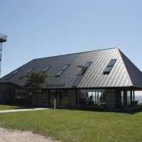
AKP-5 LÕMALA SADAM
Lõmala sadam ja külastuskeskus on nii maalt kui merelt saabunud külastajatele põnev maabumispaik, kus tutvustatakse ümbruskonnas toimuvaid üritusi, puhkamisviise, majutuskohti ning pakutakse seminari läbiviimise võimalusi. Külastuskeskuses on avatud rannakalurite ja meresõidu ajaloo teemaline väljapanek "Rannakalurite eluolu".

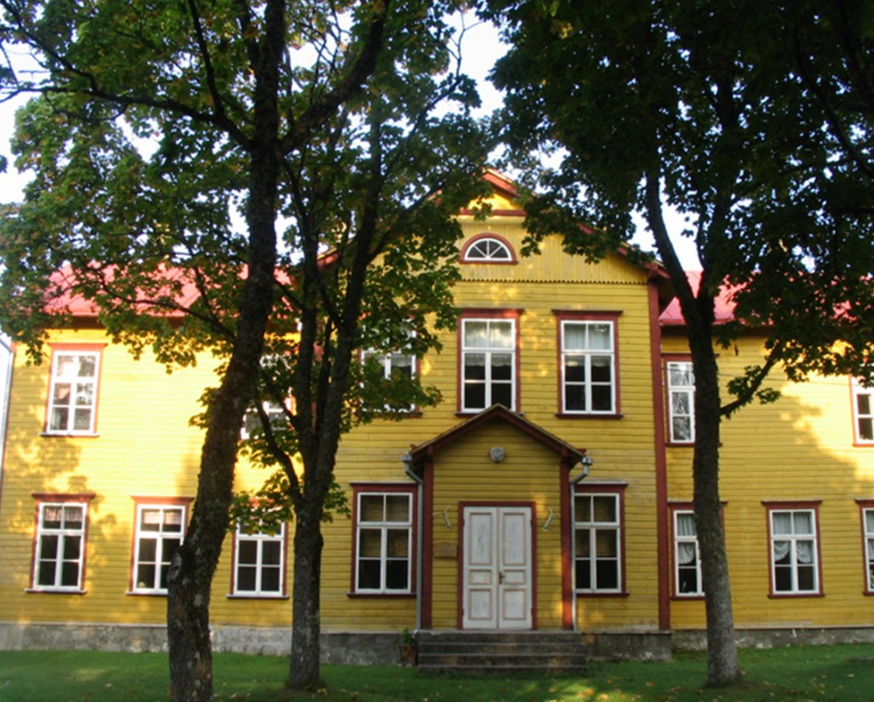
AKP-6 TARITU RAHVAMAJA

Tänane Taritu Rahvamaja on endine Taritu kool, mis alustas tegevust 1927. aastal, maja demonteeriti Papissaares, kus see oli olnud ohvitseride majaks. Kool suleti esimest korda 1976. aastal. Koolimaja seisis tühjana ja leidis mingil määral kasutamist vaid Kuressaare Spordikooli suvelaagrite paigana. Mõnel suvel oli tal rakendus ka suvise õpilasmaleva tugibaasina. 1992. aastal avati seal taas Taritu Lasteaed-Algkool, mille õppetöö lõpetati 2002. aastal. Praegu tegutseb majas Taritu raamatukogu ja rahvamaja ning koos käib kohalik arenguselts. Spordiväljakul mängitakse jalgpalli ja korraldatakse 1993. aastast alates perespordipäevi. Kuulus on iga-aastane Taritu laulupidu, mida korraldatakse 1951. aastast alates. Taritu kandi juhtlause on „Hoidkem kokku, külarahvas!“

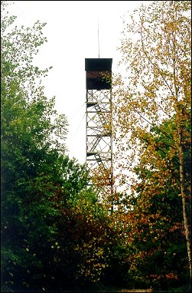
AKP-7 VIIDUMÄE TORN

23 meetrit kõrge ja 80-astmelise trepiga. Uus torn ehitati 1979.aastal Viidumäe looduskaitsealal – Raunamägi, mis asub otse Viidu-Liiva tee ääres. Viidumäe tornist on näha Saaremaa kõige metsasem osa, lisaks Vilsandi tuletorn, Lääneranniku meri ja Kihelkonna kirikutorn. Hea nähtavuse korral võib näha ka Kuressaare lossi, Sõrve poolsaart ja isegi Kõpu majakat.

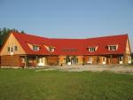
AKP-8 KIPI TALU KÜLALISTEMJA MARTA-LOVISE

Marta-Lovise juhtlause – Väike paradiis maailma veere peal. Kipi turismitalu on mõeldud inimestele, kes armastavad looduslähedust, rahu, lõõgastavat puhkust ja Saaremaa ilu. Turismitalu korraldab oma tegevust ise, kuid tehakse koostööd kultuurimaja ja teiste ettevõtetega. Nende missioon on pakkuda külalistele meeldejääv puhkus looduskaunis Saaremaa turismitalus. Nad on sõbralik ja teenuste kvaliteeti hindav pereettevõte, kelle jaoks on iga klient ainulaadne ja oodatud külaline.

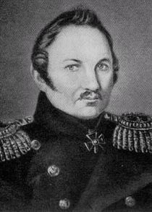
AKP-9 BELLINGSHAUSENI SÜNNIKOHT

Fabian Gottlieb von Bellingshausen (1772–1852) sündis Pilguse ja Lahetaguse mõisniku Fabian Ernst von Bellingshauseni ja Anna Katharina von Folckerni pojana. Kümneaastasena saadeti ta Kroonlinnas asuvasse elitaarsesse Kroonlinna Mereväe Kadetikorpusse. 1803–1806 võttis ta kartograafina osa Adam Johann von Krusensterni juhitud ümbermaailmareisist. 1812. aastal saadeti keiser Aleksander I korraldusel välja kaks uut maadeavastusreisi, millest Bellingshausen juhatas põhjameredele suunduvat ekspeditsiooni. Aastail 1819–1821 juhatas ta laevade "Mirnõi" ja "Vostok" ümbermaailmareisi, millega jõuti ka Antarktise lähistele. Lõunapoolkera talvekuil uuriti Vaikset ookeani, avastati mitu saart Tuamotu saarestikus ja suunduti seejärel taas Antarktikasse, kus jaanuaris 1821 avastati Peeter I saar ja Aleksander I maa (tänapäeval tuntud Aleksandri saarena). 1826. aastal määrati ta laevasalga komandöriks, kelle ülesandeks oli korraldada Vahemerel kaadriväemeeskondade praktilist meresõiduväljaõpet. Uue ülesande käigus ülendati Bellingshausen kontradmiraliks. 1828. aastal saateti ta väljaõpetatud meeskonnaga vastpuhkenud Vene-Türgi sõtta Mustale merele. 1830 nimetati Bellingshausen viitseadmiraliks ning kuni 1839. aastani teenis ta Tallinnas Balti laevastiku 2. Flotilli divisjoni komandörina. 15. juulil 1839. aastal määrati ta Kroonlinna sõjakuberneriks ja sadamakomandandiks. 1843. aastal ülendati Bellingshausen admiraliks. Aastal 1848 sai temast Balti laevastiku ülemjuhataja.

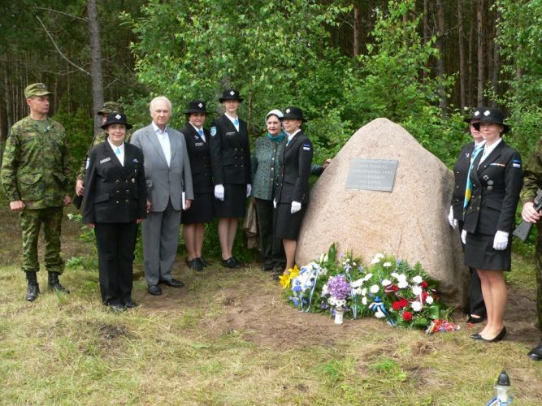
AKP-10 TEHUMARDI MÄLESTUSKIVI

20.vabadusvõitlejate kokkutulek juulis 2012. Kivil tekst: „Siin puhkes 8.oktoobril 1944 Tehumardi öölahing“.

